Памятники архитектуры в опасности

Цель: развитие языковой компетентности учащихся по теме «Город и горожане»; учить логически строить высказывание на основе прослушанной и переработанной информации; развивать кругозор учащихся, творческие навыки, грамматические навыки (Passive Voice)

Тип урока: комплексное применение знаний

Tuesday, the twenty-first of February

Class-work\Homework

1. Read about 3 plants that changed history. Which plant has done the greatest good\harm?

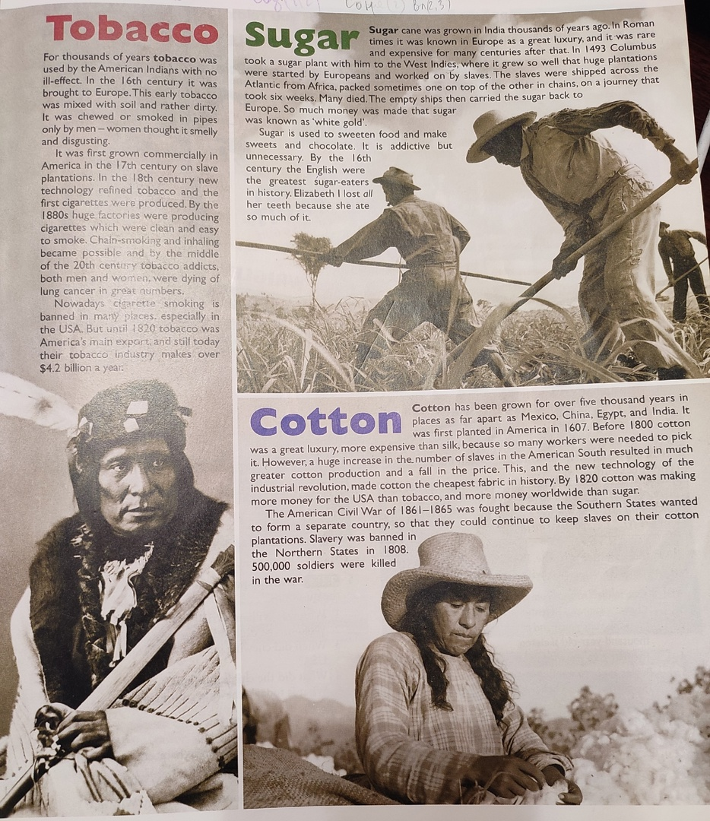

1. Выполните упр3,4 с95 письменно, упр5 с100 устно